Plan type d’un rapport de l’étude (pas plus de 50 pages hors annexes)

Vous trouverez ci-dessous le plan type de l’étude. Il doit être suivi. Les adaptions peuvent être apportées si cela se justifie par la nature de votre projet (projet autre que du développement). Vous devez valider ces adaptations avec l’enseignant responsable.
Page de garde
«Master 2 ESSFAR de l’ école ESSFAR (logos ESSFAR)

Titre de l’étude : Votre titre ici

Dates de début et de fin de l’étude
Nom de l’étudiant
Nom du tuteur à l’Université
Membres du jury

Résumé (en français, une demi-page)
Un résumé doit présenter :
1. le but et la nature du travail
2. l’envergure du travail
3. les méthodes utilisées
4. les principaux résultats
5. les conclusions
6. des mots clés
Abstract (en anglais)

Tableau de tableaux :
- Idem à la section tableau des figures
- Pas obligatoire si le tableau est considéré comme une figure

Liste des figures
- Donner un titre et un numéro à chacune de vos figures
- Générés ensuite le tableau de figures

Liste des acronymes
- Insérer le tableau dans l'ordre prévu dans le plan type
- Tout les acronymes utilisés dans le texte doivent y être expliqués
- Je dis bien tous les acronymes
- Mettre les acronymes en ordre alphabétique

Plan du document
Il doit être généré automatiquement

Table des matières
Plan type d’un rapport de l’étude (pas plus de 50 pages hors annexes) 1
1. Introduction générale (1 page) 2
2. Présentation du projet 3
3. Les concepts fondamentaux Des bases de données vectoriels 3
4. Etat de l’art sur les moteurs de BD vectoriels 3
4.1 Critères des études 3
4.2 Moteur de BD vectoriels 1 ( FAISS) 3
4.3 Moteur de BD vectoriels 2 (pgvector) 3
4.4 Moteur de BD vectoriels 3 (Weaviate) 3
4.5 Moteur de BD vectoriels 4 (Pinecone) 3
4.6 Tableau comparatif des moteurs de BD vectoriels 3
5 Architecture et fonctionnement ORACLE 23AI ET LES BD VECTORIELS 3
5.1 Objectifs 4
5.2 Application de référence 4
5.3 Installation de ORACLE 23AI ET LES BD VECTORIELS 4
5.4 Architecture ORACLE 23AI ET LES BD VECTORIELS 4
5.4.1 Introduction 4
5.4.2 Composants principes de ORACLE 23AI ET LES BD VECTORIELS 4
5.4.3 Architecture distribuée et résilience de ORACLE 23AI ET LES BD VECTORIELS 4
5.4.4 Cas d’usage concrets 4
6 Intégration de ORACLE 23AI ET LES BD VECTORIELS dans un environnement Bigdata/data lake 5
6.1 Architecture de l’environnement Big Data avec ORACLE 23AI ET LES BD VECTORIELS 5
7 Organisation du projet 5
7.1 Méthodes et Equipe du projet 5
7.2 Planning du projet 5
7.3 Gestion de la configuration 5
7.4 Plan de risques 5
8 Conclusion générale et perspectives 6
9 Bibliographie 6
10 Annexes 6

Introduction générale (1 page)

Accroche avec un fait marquant, une stat, un slogan pub (bonus pour attirer l'attention dès le départ)
> Les raisons qui vous ont poussé à choisir cette étude
> Vos objectifs /attentes vis à vis de l’étude
> Un bref descriptif de vos missions pendant l’étude
> La problématique de votre rapport
> L'annonce du plan de votre rapport de l’étude (présenter sur une ligne chaque chapitre)

Présentation du projet
<Voir le sujet de votre projet>

Les concepts fondamentaux Des bases de données vectoriels
  - Les bases de données vectorielles
- Définition
- Représentation des vecteurs (dense, sparse)
- Recherche vectorielle : recherche de similarité, métriques (cosine, Euclidean, etc.)
- Méthodes : brute force vs approximate (ANN)
  - Architectures des systèmes vectoriels
  - Cas d’utilisation des technologies vectorielles
- NLP (semantic search, question answering)
- Vision par ordinateur (recherche d’images)
- Recommandation

Etat de l’art sur les moteurs de BD vectoriels

Critères des études

- Fondements théoriques et architecture

- Indexation et recherche vectorielle

- Performance - Fonctionnalités avancées

- Interopérabilité et intégration

- Cas d’usage

- Algorithmes de recherche de similarité

- Aspects pratiques

Moteur de BD vectoriels 1 ( Oracle AI vector)
<faire l’étude selon les critères ci-dessus>

Moteur de BD vectoriels 2 (pgvector)
<faire l’étude selon les critères ci-dessus>

Moteur de BD vectoriels 3 (Weaviate)
<faire l’étude selon les critères ci-dessus>

Moteur de BD vectoriels 4 (FAISS)
<faire l’étude selon les critères ci-dessus>

Tableau comparatif des moteurs de BD vectoriels

Architecture et fonctionnement ORACLE 23AI ET LES BD VECTORIELS

Objectifs

Application de référence
<Décrire ici votre application de référence qui vous permettra de mettre en œuvre des cas d’usage de ORACLE 23AI ET LES BD VECTORIELS>

Installation de ORACLE 23AI ET LES BD VECTORIELS

Architecture ORACLE 23AI ET LES BD VECTORIELS

Introduction

Introduction
Objectif de la présentation

Brève définition de ORACLE 23AI ET LES BD VECTORIELS

Cas d’usage typiques (recherche sémantique, Moteur de recommandation basé sur la recherche vectorielle, etc.)

Composants principes de ORACLE 23AI ET LES BD VECTORIELS
• Stockage (VECTOR).
• Fonctions analytiques (calcul de distances, normalisation).
• Indexation (exacte et approximative).
• Intégration IA/ML
• Sécurité et gouvernance (authentification, audit, chiffrement).
• Outils d’administration (packages PL/SQL).

Architecture distribuée et résilience de ORACLE 23AI ET LES BD VECTORIELS

- Architecture distribuée d’Oracle 23ai
- Mécanismes de résilience
- Scalabilité horizontale et verticale
- Tolérance aux erreurs et haute disponibilité
- Intégration cloud et edge

Cas d’usage concrets

Recherche sémantique et RAG (Retrieval Augmented Generation)
Analyse d’images
Détection de fraude et cybersécurité
Moteurs de recommandation intelligents
Intégration avec Data Lake et Big Data

Intégration de ORACLE 23AI ET LES BD VECTORIELS dans un environnement Bigdata/data lake

Architecture de l’environnement Big Data avec ORACLE 23AI ET LES BD VECTORIELS

Organisation du projet

Méthodes et Equipe du projet

Méthode « en cascade » ou « itérative ». Le cas échéant, indiquer la méthode de référence, (Scrum, UP, …), sans la décrire en détails. Précisez votre rôle vis-à-vis de la gestion de projet.
Présenter la démarche de communication : réunions, compte rendus …

Planning du projet
Présenter un macro-planning du projet. Ce planning doit être cohérent avec la démarche projet présentée au chapitre précédent. Mettre en avant les tâches sous votre responsabilité. Préciser également votre rôle dans l'élaboration de ce planning. S'il y a des écarts entre le planning initial et le planning réalisé, présenter les 2 plannings en expliquant les écarts.

Un diagramme de GANTT peut être utilisé. Mais dans ce cas, veillez à rester à un niveau macro, c’est-à-dire facilement lisible sur une page. Un diagramme de GANTT détaillé peut être présenté en annexe.

Vous pouvez vous appuyer sur d’autres méthodes de plaOracle 23ai et les BD vectorielscation en fonction des outils de gestion de projet que vous allez utiliser.

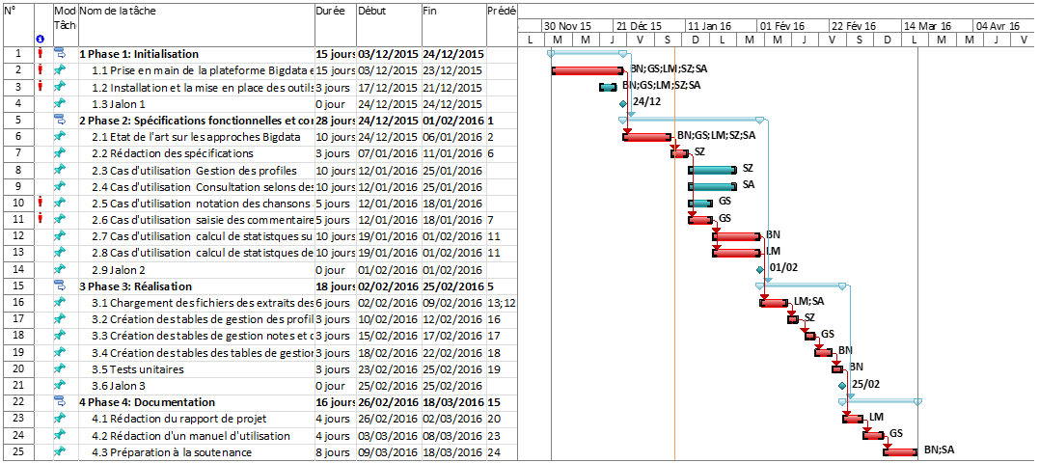

Gestion de la configuration
Pour la gestion de configuration, expliquer l'organisation des livrables du projet ainsi que les règles de nommage des fichiers.
Expliquer l’organisation des sauvegardes/versions : des sources et des documents du projet etc.

Plan de risques

Présenter les contraintes et les risques du projet.
Les risques peuvent être présentés dans un tableau. Par exemple :
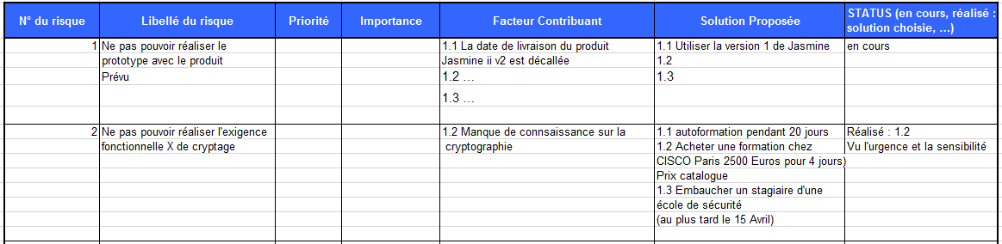
Un plan de risque doit être exécutable. Les risques, les facteurs contributions et les solutions doivent être précis.
Être Malade n’est pas risque. C’est facteur contribuant.
Un risque c’est de ne pas pouvoir atteindre un de vos objectifs (une ou plusieurs de vos exigences fonctionnelles ou non fonctionnelles, …).
Une solution proposée peut consister à faire quelque chose dans une des premières itérations pour lever le risque.

Conclusion générale et perspectives

Principaux apports de l’étude pour vous, pour l’entreprise ou celui qui a défini le sujet, pour l’école
Précisions sur le travail réalisé (état de l’art, installation, étude ORACLE 23AI ET LES BD VECTORIELS, mise en œuvre du cas d’usage, intégration dans l’environnement Bigdata, ...)
Précisions sur la situation finale du travail réalisée (Le statu des livrables en production, ..., en test, fini à X %)
Principales difficultés rencontrées et solutions apportées
Perspectives ou encore ce qui reste à faire ou encore les extensions futures

Bibliographie

[1] Auteur1, auteur 2, …, Titre_du_livre, Edition, date_parution, lien s’il ya
…
[2] Auteur1, auteur 2, …, Titre_article, Revue de parution ou site Web,
date_parution, lien s’il ya

Annexes

(à intégrer absolument si ce n’est pas déjà fait dans le rapport principal. Elles peuvent être dans des fichiers séparés)

Annexe 1 : Etude théorique et détaillée sur les bd vectorielles
Annexe 2 : Etat de l’art détaillé
Annexe 3 : Installation ORACLE 23AI ET LES BD VECTORIELS détaillée
Annexe 4 : Présentation ORACLE 23AI ET LES BD VECTORIELS détaillée
Annexe 5 : Vidéo de présentation du projet
…

NOTES IMPORTANTES :
- Les 50 pages maximums du rapport n’intègrent pas les annexes
- Les éléments d’organisation du projet sont des objets vivants. Ils doivent évoluer avec le projet. Ils doivent être mis à jour régulièrement. Ils doivent être utilisables.

